北京外国语大学高级翻译学院2020年云端研学活动学员须知

一、网络远程考试系统要求

**1.硬件设备要求**

|  |  |
| --- | --- |
| 方案一 | 一台笔记本（主机位，建议连接有线网线）+一部手机（辅机位） |
| 方案二 | 一个台式机（主机位+外置摄像头+外接麦克风+音箱，建议连接有线网络）+一部手机（辅机位） |
| 方案三 | 一部手机（主机位）+另一部手机（辅机位）  建议一部手机使用数据流量，另一部手机使用WIFI网络 |

**2.软件系统要求**

|  |
| --- |
| 主用系统：采用“腾讯会议”软件——对应主机位 |
| 1. 腾讯会议电脑端及移动端下载网址：<https://meeting.tencent.com/support.html?tab=1> |
| 1. 电脑端下载网址及使用手册：<https://meeting.tencent.com/support.html?tab=1> |
| 1. 移动端使用手册下载网址：<https://meeting.tencent.com/support.html?tab=1> |
| 1. Windows、macOS、AppStore、华为应用商店、魅族应用商店、OPPO应用商店、vivo应用商店、小米应用商店、应用宝等均可。 |
| 辅用系统：采用“华为Welink”软件——对应辅机位 |
| 1. 手机应用市场搜索并下载“华为Welink ”APP。 |
| 1. 移动端使用手册下载网址：<https://support.huaweicloud.com/usermanual-welink/welink_appuse_08.html> |
| 1. 电脑端使用手册下载网址：<https://support.huaweicloud.com/usermanual-welink/welink_pcuse.html> |
| 1. 支持 iOS，Android，Windows 系统。 |

**3.系统使用说明**

考生在抽签结束后获取候考会议ID；

考试当天，按照学院安排，在规定时间内凭借候考会议ID进入主用系统候考室；

听从候考室助理安排，退出候考室、凭借助理提供的会议ID密码进入考场主系统及辅系统；

考试完成后，按照考场内指令，退出考场。

二、考场环境布置要求

1.考场环境要求

考试过程中，考场环境需要保持明亮、安静，不逆光。除考生外，不允许有其他人存在。考场环境须具备有线宽带、WIFI、4G/5G网络等两种以上网络条件。

2.考场布置说明

1. 主机位用于拍摄考生正面，该设备音频和视频必须全程开启，可正常进行视频通话。
2. 辅机位置于考生侧后方1~2米处，约45度的位置。注意调整摄像头角度和位置，确保全程清晰显示主机位电脑全屏及考生周围1.5米内的环境。该设备的视频必须全程开启，音频需关闭。
3. 主机位与辅机位所用设备均须在后台关闭除主用系统、辅用系统以外的所有应用程序、APP（禁止APP的通知、提示等声音、震动，避免干扰网络远程考试系统）。同时注意去掉锁屏及闹铃等设置，以免影响考试。
4. 保证设备电量充足，或外接电源线缆。
5. 除身份证、准考证、学院要求面试时展示的资料及笔试允许的纸质字典外，考试场所考生座位1.5米范围内不得存放任何其他纸质、电子版资料，所用电子设备内不得存放考试相关的电子资料。
6. 考试期间视频背景必须是真实环境，不允许使用虚拟背景、更换视频背景。考试过程中考生须配合考试工作人员要求展示相关证件。
7. 建议配备三脚架或者手机架用于安置手机。

**三、考生应试姿态**

**1. 主机位画面要求**



* 显示考生正面、拾取声音；
* 需全程清晰显示考生双手及胸部以上身体；
* 不佩戴耳机，宜采用外接麦克风；
* 不得遮盖耳朵；
* 考试全程考生不得切换屏幕。

**2. 辅机位要求**

* 画面一直对准考生、考试电脑和考试桌；
* 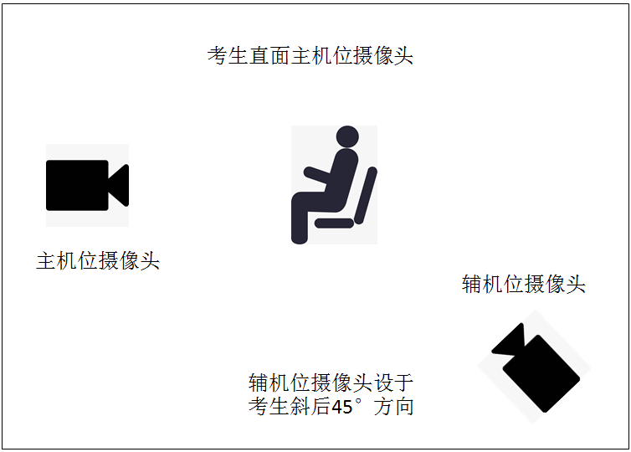需能够看到考生的主机位屏幕、考生双手及胸部以上身体。

## 四、考前系统测试

考生需提前安装所需软件，熟悉相关平台软件使用方法，并积极配合学院进行功能测试。

为确保网络能满足考试要求，考生须提前测试网络环境，关闭可能影响网络速度的其他电子设备或任何可能影响正常复考试的应用程序。